Главе города Новокузнецк
Кузнецову Сергею Николаевичу
директора ООО «РА «Радио Сибирь-Новокузнецк»
Мургвлиани Валентины Тамазовны
директора Новокузнецкого филиала ООО «Сибирские сети»
Мошева Алексея Ивановича

Исх. № ______ от ___ мая 2015 г.

Уважаемый Сергей Николаевич!

ООО «РА «Радио Сибирь-Новокузнецк» просит Вас согласовать спортивное мероприятие – велопробег «Велобум 2015», которое состоится 20 июня 2015г., и предоставить экипаж ГИБДД для сопровождения.

Описание проекта.
Радиостанция «Радио Сибирь-Кузбасс» и провайдер Интернет услуг «Сибирские сети» ежегодно проводят велопробег в городах своего присутствия. В 2015-ом году мы решили не делать исключений, и снова, объединяя усилия, мы планируем провести для жителей Новокузнецка и близлежащих городов этот масштабный увлекательный спортивный проект.
В 2014-ом под эгидой велопробега «Велобум» мы собрали более 500 велосипедистов нашего города, большая часть которых это молодые активные люди. Среди людей среднего возраста проект также пользуется популярностью, и число участников растёт с каждым годом (2013 год – 230 человек, 2014 год – 520 человек). В 2015-ом году мы ожидаем около 700 человек велосипедистов.
Учитывая большой интерес к велоспорту, нам важно заручиться поддержкой администрации, чтобы стало возможным организованной вереницей велосипедистов проехать по центральным улицам Новокузнецка в сопровождении экипажа ГИБДД.
Хочется отметить, что в 2014 году Фонд независимого радиовещания при поддержке шведского медиаинститута FOJO проводил специальный проект «EVENT-менеджмент для региональных радиостанций с собственным программированием». В рамках этого события проект «Велобум» обратил на себя внимание и получил высокую оценку специалистов ФНР.
В 2015-ом году велопробег «Велобум 2015» пройдёт на региональном уровне. В один день (20 июня) во всех городах вещания «Радио Сибирь» и в городах присутствия провайдера Интернет услуг «Сибирские сети» тысячи велосипедистов выйдут на улицы и на собственном примере покажут, что вести здоровый образ жизни – это красиво, полезно и просто здорово!
Велопробег «Велобум 2015» - это велопрогулка по центральным улицам города в сопровождении машин ГИБДД. Элемента гонок в проекте НЕТ. На старте участникам проекта раздаются фирменные футболки и питьевая вода. В ходе заезда предусмотрены 2 остановки для отдыха. На финише всех желающих ждут конкурсы, подарки и розыгрыш главного приза.
К участию в велопробеге «Велобум 2015» допускаются лица, достигшие 18-летнего возраста, и дети, если они находятся под присмотром родителей.

РЕГЛАМЕНТ ПРОЕКТА.
Общее количество участников: 700 человек.
Дата проведения: 20 июня 2015г.
Время: 11:00 – 15:00.
СТАРТ (11:40) с Площади общественных мероприятий.
ФИНИШ (14:20) в парке культуры и отдыха «Водный».

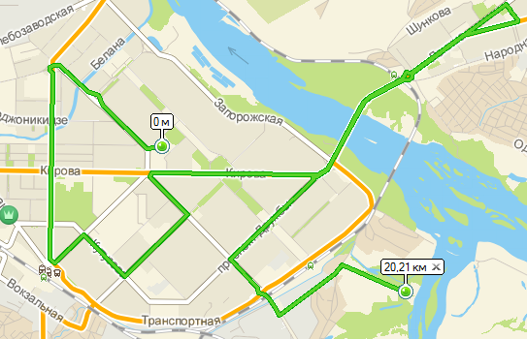

МАРШРУТ для согласования с ГИБДД.
Площадь общественных мероприятий – пр. Кузнецкстроевский – кольцевая развилка с пр. Металлургов – пр. Металлургов – вокзал – пр. Бардина – ул. Кутузова – ул. Циолковского – остановка №1 БУЛЬВАР ГЕРОЕВ – пр. Октябрьский – кольцо на Доме Быта – ул. Кирова – кузнецкий мост – кольцо Советской площади – ул. Ленина – остановка №2 ПЛОЩАДЬ СО СЦЕНОЙ У ДК «АЛЮМИНЩИК» - ул. Ленина – ул. Смирнова – ул. Обнорского – ул. Ленина – кольцо Советской площади – кузнецкий мост – пр. Дружбы – пр. Октябрьский – кольцевая развилка с ул. Транспортная – Кондомское шоссе – Волоколамский проезд – Парковая аллея – ПкиО «Водный».
Ответственные лица:
Кречетова Мария, 8-950-589-8500
Тимофеева Екатерина, 8-913-072-7621

Директор ООО «РА «Радио Сибирь-Новокузнецк»  Мургвлиани Валентина Тамазовна  /___________/ МП | Директор Новокузнецкого филиала  ООО «Сибирские сети»  Мошев Алексей Иванович  /______________/ МП

